### Динамическая форма

Реализовать на react страницу(или несколько страниц), которая позволяет делать следующее -

добавлять на форму поля, редактировать значения добавленных полей и отображать эти значения

Страница разбивается на следующие разделы

#### Раздел/форма добавления поля

Можно добавить на форму новое поле определенного типа

Возможные типы полей - строка, textarea, дата

Для примера показана страница где уже добавлены 3 поля с разными типами

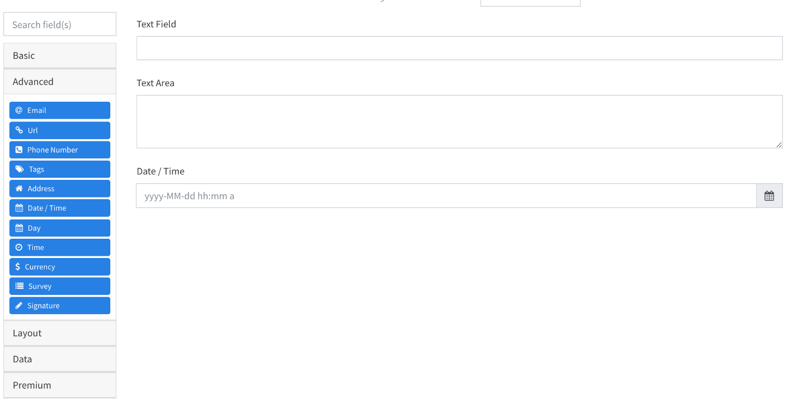

#### Раздел/форма редактирования полей

Отображает все добавленные поля в режиме редактирования

Для примера показана форма на которой можно редактировать поля добавленные на предыдущей форме

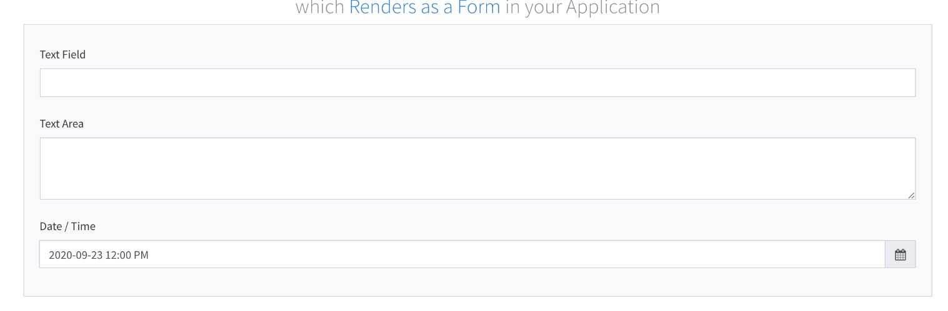

#### Раздел отображения значений введенных полей

Отображает все значения добавленных полей в режиме readonly

Для примера это будет вот так

Text Field: это поле типа строка

Text Area: это

Многострочная

Строка

Date / Time: 2020-09-23 12:00 РМ

#### Результат

Код должен лежать на github

**Должна быть ссылка, по которой можно посмотреть работающий прототип**

Интеграция с backend не нужна(данные сохранять не нужно)